ИНСТРУКЦИЯ ПО ОКАЗАНИЮ ПЕРВОЙ ДОВРАЧЕБНОЙ ПОМОЩИ ПРИ ТРАВМАХ НА ПРОИЗВОДСТВЕ
В настоящее время, согласно статье 212 ТК РФ, работодатель обязан принять меры по предотвращению аварийных ситуаций, сохранению жизни и здоровья работников при возникновении таких ситуаций, в том числе по оказанию пострадавшим первой помощи.
Важно отметить, что медицинскую помощь может оказывать только квалифицированный медицинский персонал.

1. Общие положения
1.1. Несоблюдение требований безопасности происходит в основном из-за незнания правил и требований нормативных и инструктивных документов, низкого уровня организации производства и производственной дисциплины, отсутствия контроля и непринятия мер дисциплинарной ответственности, безответственности и халатности работников при выполнении работы, отсутствия культуры производства работ, экономии средств на безопасность и охрану труда, отсутствия или невыполнения работниками должностных инструкций.
1.2. Несчастные случаи, как правило, сопровождаются различной тяжестью последствий. Своевременно и квалифицированно оказанная помощь может спасти пострадавшего от тяжелых последствий.
1.3. Условиями успеха при оказании первой доврачебной помощи пострадавшим при несчастных случаях являются умение и быстрота действий оказывающего помощь.
1.4. Каждый работник должен уметь оказать пострадавшему первую доврачебную помощь. Для выработки этих качеств необходимы соответствующие тренировочные упражнения, приводимые дипломированными медицинскими работниками, не менее 1–2 раз в год.
1.5. Каждая рабочая зона должна быть обеспечена табельными средствами по оказанию первой помощи, хранение которых поручается ответственному лицу.
1.6. Каждый рабочий в зависимости от характера работы и условий ее выполнения должен быть обеспечен средствами индивидуальной и коллективной защиты и знать свойства вредных и опасных веществ, горючих и легковоспламеняющихся веществ и материалов.
1.7. Первая доврачебная неотложная помощь (далее — ПДНП) представляет собой комплекс простейших мероприятий, направленных на спасение жизни и сохранение здоровья человека, проводимых до прибытия медицинских работников.
Основные задачи ПДНП:
- проведение необходимых мероприятий по ликвидации угрозы для жизни пострадавшего;
- предупреждение возможных осложнений;
- обеспечение максимально благоприятных условий для транспортировки пострадавшего.
1.8. ПДНП пострадавшему должна оказываться быстро и под руководством одного человека, так как противоречивые советы со стороны, суета, споры и растерянность ведут к потере драгоценного времени. Вместе с тем вызов врача или доставка пострадавшего в медпункт (больницу) должны быть выполнены незамедлительно.
1.9. Алгоритм действий по спасению жизни и сохранению здоровья пострадавшего:
а) спасателю применить средства индивидуальной защиты (при необходимости, в зависимости от ситуации);
б) устранить причины воздействия угрожающих факторов (вывести пострадавшего из загазованной зоны, освободить его от действия электрического тока, извлечь утопающего из воды и т. д.);
в) срочно оценить состояние пострадавшего (визуально осмотреть, справиться о самочувствии, определить наличие признаков жизни);
г) позвать на помощь окружающих, а также попросить вызвать cкорую помощь;
д) придать пострадавшему безопасное для каждого конкретного случая положение;
е) принять меры по устранению опасных для жизни состояний (провести реанимационные мероприятия, остановить кровотечение и т. д.); ж) не оставлять пострадавшего без внимания, постоянно контролировать его состояние, продолжать поддерживать жизненные функции организма до прибытия медицинских работников.
1.10. Оказывающий помощь должен знать:
- основы работы в экстремальных условиях;
- признаки (симптомы) нарушений жизненно важных систем организма;
- правила, методы, приемы оказания ПДНП применительно к особенностям конкретного человека в зависимости от ситуации;
- способы транспортировки пострадавших и др.
1.11. Оказывающий помощь должен уметь:
- оценивать состояние пострадавшего, диагностировать вид, особенности поражения (травмы), определять вид необходимой первой медицинской помощи и последовательность проведения соответствующих мероприятий;
- правильно осуществлять весь комплекс экстренной реанимационной помощи, контролировать эффективность и при необходимости корректировать реанимационные мероприятия с учетом состояния пострадавшего;
- останавливать кровотечение путем наложения жгута, давящих повязок и др., а также накладывать повязки, косынки, транспортные шины при переломах костей скелета, вывихах, тяжелых ушибах;
- оказывать помощь при поражениях электрическим током, в т. ч. в экстремальных условиях (на опорах ЛЭП и пр.), при утоплениях, тепловом или солнечном ударе, острых отравлениях;
- использовать подручные средства при оказании ПДНП, а также при переносе, погрузке, транспортировке пострадавшего;
- определить необходимость вызова скорой медицинской помощи, медицинского работника, эвакуировать пострадавшего попутным (неприспособленным) транспортом, пользоваться аптечкой скорой помощи.

2. Способы оказания первой доврачебной помощи
2.1. Оказание первой помощи при поражении электротоком
2.1.1. При поражении электрическим током необходимо как можно скорее освободить пострадавшего от действия тока, так как тяжесть травмы зависит от его продолжительности.
2.1.2. Прикосновение к токоведущим частям, находящимся под напряжением, вызывает в большинстве случаев непроизвольное судорожное сокращение мышц и общее возбуждение, которое может привести к нарушению и даже полному прекращению деятельности органов дыхания и кровообращения. Если пострадавший держит провод руками, его пальцы так сильно сжимаются, что высвободить провод становится невозможным. Поэтому первым действием человека, оказывающего помощь, должно быть немедленное отключение той части электроустановки, которой касается пострадавший. Отключение производится с помощью выключателей, рубильника или другого отключающего аппарата, а также путем снятия или вывертывания предохранителей (пробок), разъема штепсельного соединения. Если отключить установку достаточно быстро нельзя, необходимо принять иные меры к освобождению пострадавшего от действия тока.
2.1.3. Если пострадавший находится на высоте (например, на приставной лестнице), то отключение установки при освобождении его от тока может вызвать его падение. В этом случае необходимо принять меры, предупреждающие падение пострадавшего или обеспечивающие его безопасность (рис. 1).
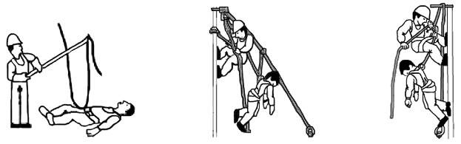
Рис.1. Способы освобождения от действия электрического тока (а) и эвакуации пострадавшего с высоты (б, в)
2.1.4. При отключении электроустановки может одновременно погаснуть электрический свет. В связи с этим при отсутствии дневного освещения необходимо позаботиться об освещении от другого источника (включить аварийное освещение, аккумуляторные фонари и т. п.), учитывая взрывоопасность и пожароопасность помещения, но не задерживать отключение электроустановки и оказание помощи пострадавшему.
2.1.5. Во всех случаях оказывающий помощь не должен прикасаться к пострадавшему без надлежащих мер предосторожности, так как это опасно для жизни. Оказывающий помощь должен следить за тем, чтобы самому не оказаться в контакте с токоведущей частью и под напряжением шага.
2.1.6. Для отделения пострадавшего от токоведущих частей или провода напряжением до 1000 В следует воспользоваться канатом, палкой, доской или каким-либо другим сухим предметом, не проводящим электрический ток. Можно также оттянуть пострадавшего за одежду (если она сухая и отстает от тела), например, за полы куртки, за воротник, избегая при этом прикосновения к окружающим металлическим предметам и частям тела пострадавшего, не прикрытым одеждой.
2.1.7. Оттаскивая пострадавшего за ноги, человек, оказывающий помощь, не должен касаться его обуви или одежды без хорошей изоляции своих рук, так как обувь и одежда могут быть сырыми и стать проводниками электрического тока. Для изоляции рук человек, оказывающий помощь, особенно если ему необходимо коснуться тела пострадавшего, не прикрытого одеждой, должен надеть диэлектрические перчатки или обернуть руку шарфом, натянуть на руку рукав пиджака или пальто, накинуть на пострадавшего резиновый коврик или просто сухую материю. Можно также изолировать себя, встав на резиновый коврик, сухую доску и т. п.
2.1.8. При отделении пострадавшего от токоведущих частей оборудования рекомендуется действовать одной рукой, держа вторую в кармане или за спиной.
2.1.9. Когда пострадавший лежит на земле, электрический ток проходит через него в землю, и, если пострадавший судорожно сжимает в руке один токоведущий элемент, например провод, проще прервать ток, отделив пострадавшего от земли (подсунуть под него сухую доску, оттянуть за одежду или за ноги от земли веревкой), соблюдая при этом указанные выше меры предосторожности как по отношению к самому себе, так и по отношению к пострадавшему.
2.1.10. Можно также перерубить провод топором с сухой деревянной ручкой или перекусить их инструментом с изолированными рукоятками (кусачками, пассатижами и др.). Можно воспользоваться и инструментом с токоизолирующими рукоятками; если на инструменте нет изоляции от действия тока, то надо обернуть рукоятки сухой материей.
2.1.11. Перерубать или перекусывать провода необходимо пофазно, т. е. каждый провод в отдельности, при этом рекомендуется по возможности стоять на сухих досках, деревянной лестнице и т. п.
2.1.12. Меры ПДНП зависят от состояния, в котором находится пострадавший после освобождения его от воздействия электрического тока.
2.1.13. Для определения этого состояния необходимо немедленно выполнить следующие мероприятия:
- уложить пострадавшего на спину на твердую поверхность;
- проверить наличие у пострадавшего дыхания (определяется визуально по подъему грудной клетки или с помощью зеркала);
- проверить наличие у пострадавшего пульса на лучевой артерии у запястья или на сонной артерии на переднее-боковой поверхности шеи;
- выяснить состояние зрачка (узкий или широкий). Широкий зрачок указывает на резкое ухудшение кровоснабжения мозга.
2.1.14. Во всех случаях поражения электрическим током вызов врача обязателен, независимо от состояния пострадавшего.
2.1.15. Если пострадавший находится в сознании, но до этого был в состоянии обморока, его следует уложить в удобное положение (подстелить под него и накрыть его сверху чем-либо из одежды) и до прибытия врача обеспечить полный покой, непрерывно наблюдая за дыханием и пульсом. Запрещается позволять пострадавшему двигаться, а тем более продолжать работу, так как отсутствие тяжелых симптомов после поражения электрическим током не исключает возможности последующего ухудшения состояния пострадавшего. В случае отсутствия возможности быстро вызвать врача необходимо срочно доставить пострадавшего в лечебное учреждение, обеспечив для этого необходимые транспортные средства или носилки.
2.1.16. Если пострадавший находится в бессознательном состоянии, но с сохранившимся устойчивым и дыханием и пульсом, его следует ровно и удобно уложить, расстегнуть одежду, создать приток свежего воздуха, давать нюхать нашатырный спирт, обрызгивать лицо водой и обеспечить полный покой. Если пострадавший плохо дышит — очень редко и судорожно (как умирающий), ему следует делать искусственное дыхание и непрямой (наружный) массаж сердца.
2.1.17. При отсутствии у пострадавшего признаков жизни (дыхания и пульса) нельзя считать его мертвым, так как смерть часто бывает лишь кажущейся. В таком состоянии пострадавший, если ему не будет немедленно оказана первая помощь в виде искусственного дыхания и наружного (непрямого) массажа сердца, действительно умрет. Искусственное дыхание следует производить непрерывно — как до, так и после прибытия врача. Вопрос о целесообразности или бесцельности дальнейшего проведения искусственного дыхания решается врачом.
2.1.18. При оказании помощи мнимоумершему дорога каждая секунда, поэтому первую помощь следует оказывать немедленно и по возможности на месте происшествия. Переносить пострадавшего в другое место следует только в тех случаях, когда ему или лицу, оказывающему помощь, продолжает угрожать опасность или оказание помощи на месте невозможно.
2.1.19. Во всех случаях констатировать смерть имеет право только врач.
2.2. Основные правила проведения искусственного дыхания и наружного массажа сердца
2.2.1. Оживление организма, пораженного электрическим током, может быть произведено несколькими способами. Все они основаны на проведении искусственного дыхания. Однако самым эффективным является способ ≪изо рта в рот≫, проводимый одновременно с непрямым массажем сердца.
2.2.2. Искусственное дыхание следует проводить только в случае, если пострадавший не дышит или дышит очень плохо (редко, судорожно, как бы с всхлипыванием, как умирающий), а также если дыхание пострадавшего постепенно ухудшается.
2.2.3. Начинать искусственное дыхание следует немедленно после освобождения пострадавшего от воздействия электрического тока и производить его непрерывно до достижения положительного результата или появления бесспорных признаков действительной смерти (появление трупных пятен или трупного окоченения).
2.2.4. Наблюдались случаи, когда мнимоумершие после поражения электрическим током были возвращены к жизни через несколько часов.
2.2.5. Во время проведения искусственного дыхания необходимо внимательно наблюдать за лицом пострадавшего. Если он пошевелит губами или веками или сделает глотательное движение гортанью (кадыком), нужно проверить, не сделает ли он самостоятельного вдоха. Производить искусственное дыхание после того, как пострадавший начнет дышать самостоятельно и равномерно, не следует, так как это может причинить ему лишь вред.
2.2.6. Если после нескольких мгновений ожидания окажется, что пострадавший не дышит, производство искусственного дыхания следует немедленно возобновить.
Прежде чем приступить к производству искусственного дыхания, необходимо:
- быстро, не теряя ни секунды, освободить пострадавшего от стесняющей дыхание одежды — расстегнуть ворот, развязать галстук или шарф, расстегнуть брюки и т. п.;
- так же быстро освободить рот пострадавшего от посторонних предметов (удалить вставные челюсти, если они имеются) и слизи;
- если рот пострадавшего крепко стиснут, раскрыть его путем выдвижения нижней челюсти.
2.2.7. Для этого надо четыре пальца обеих рук поставить позади углов нижней челюсти и, упираясь большими пальцами в ее край, выдвигать нижнюю челюсть вперед так, чтобы нижние зубы стояли впереди верхних (рис. 2).
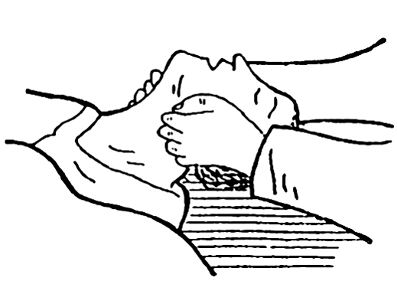
Рис.2. Выдвижение нижней челюсти
2.2.8. Если таким образом раскрыть рот не удастся, следует у угла рта между задними коренными зубами (но не передними) осторожно, чтобы не сломать зубы, вставить дощечку, металлическую пластинку, ручку ложки или другой подобный предмет, и с их помощью разжать зубы.
2.3. Способ искусственного дыхания «изо рта в рот» и непрямой массаж сердца
2.3.1. Способ искусственного дыхания ≪изо рта в рот≫ заключается в том, что оказывающий помощь производит выдох из своих легких в легкие пострадавшего через специальное приспособление – дыхательную трубку) (рис. 3) или непосредственно в рот или в нос пострадавшего.
2.3.2. Этот способ является наиболее эффективным, поскольку количество воздуха, поступающего в легкие пострадавшего за один вдох, в 4 раза больше, чем при других способах искусственного дыхания. Кроме того, при применении данного способа искусственного дыхания обеспечивается возможность контролировать поступление воздуха в легкие пострадавшего по отчетливо видимому расширению грудной клетки после каждого вдувания воздуха и последующему спаданию грудной клетки после прекращения вдувания в результате пассивного выдоха воздуха через дыхательные пути наружу.
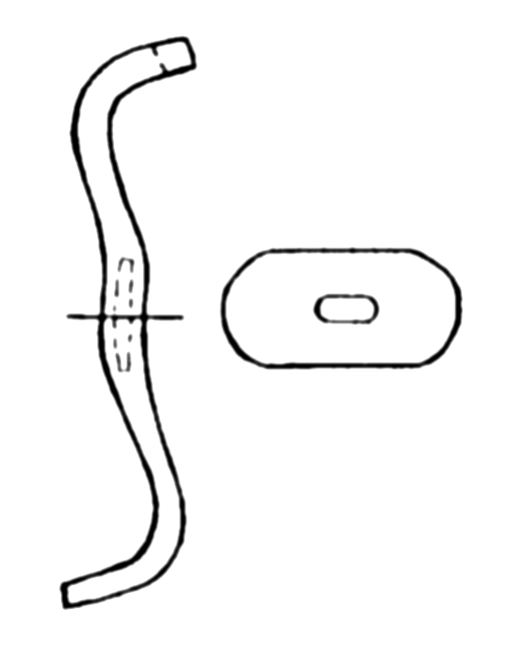
Рис.3. Дыхательная трубка:
1,2 - гибкая пластмассовая трубка диаметром 8-12 мм, длиной 40 мм;
4 - овальный фланец из плотной резины
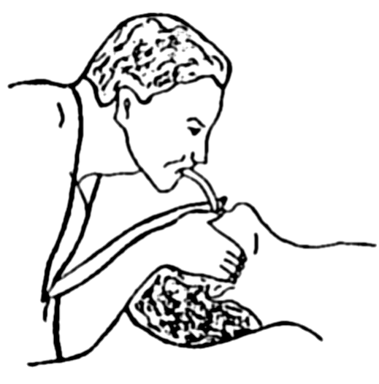
Рис.4. Проведение искусственного дыхания с помощью трубки
Для проведения искусственного дыхания пострадавшего следует уложить на спину, раскрыть ему рот и после удаления изо рта посторонних предметов и слизи (платком или концом рубашки) вложить в него трубку (рис. 4): взрослому — длинным концом, а ребенку (подростку) — коротким. При этом необходимо следить, чтобы язык пострадавшего не запал назад и не закрыл дыхательного пути и вставленная в рот трубка попала в дыхательное горло, а не в пищевод. Для предотвращения западания языка нижняя челюсть пострадавшего должна быть слегка выдвинута вперед.
2.3.4. Для раскрытия гортани следует запрокинуть голову пострадавшего назад, подложив под затылок одну руку, а второй рукой надавить на лоб пострадавшего так, чтобы подбородок оказался на одной линии с шеей (рис. 5). При таком положении головы просвет глотки и верхних дыхательных путей значительно расширяется и обеспечивается их полная проходимость, что является основным условием успеха искусственного дыхания по этому методу.
2.3.5. Для того чтобы выправить трубку во рту и направить ее в дыхательное горло, следует также слегка подвигать вверх и вниз нижнюю челюсть пострадавшего. Затем, встав на колени над головой пострадавшего, следует плотно прижать к его губам фланец дыхательной трубки, а большими пальцами обеих рук зажать пострадавшему нос, чтобы вдуваемый через приспособление воздух не выходил обратно, минуя легкие. Сразу после этого оказывающий помощь делает в трубку несколько сильных выдохов и продолжает их со скоростью около 10–12 выдохов в минуту (каждые 5–6 с) до полного восстановления дыхания пострадавшего или до прибытия врача.
2.3.6. Для обеспечения возможности свободного выхода воздуха из легких пострадавшего оказывающий помощь после каждого вдувания должен освободить рот и нос пострадавшего (не вынимая при этом изо рта пострадавшего трубки приспособления).

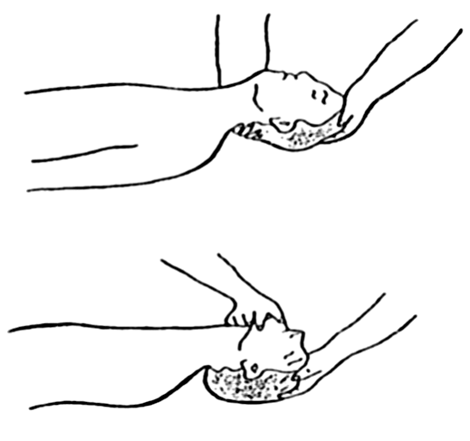
Рис.5. Раскрытие гортани
2.3.7. При каждом вдувании грудная клетка пострадавшего должна расширяться, а после освобождения рта и носа самостоятельно опускаться. Для обеспечения более глубокого выдоха можно легким нажимом на грудную клетку помочь выходу воздуха из легких пострадавшего.
2.3.8. В процессе проведения искусственного дыхания оказывающий помощь должен следить за тем, чтобы вдуваемый им воздух попадал в легкие, а не в живот пострадавшего. При попадании воздуха в живот, что может быть обнаружено по отсутствию расширения грудной клетки и вздутию живота, необходимо быстро, нажав на верхнюю часть живота под диафрагмой, выпустить воздух и установить дыхательную трубку в нужное положение путем повторного перемещения вверх и вниз нижней челюсти пострадавшего. После этого следует быстро возобновить искусственное дыхание приведенным выше способом.
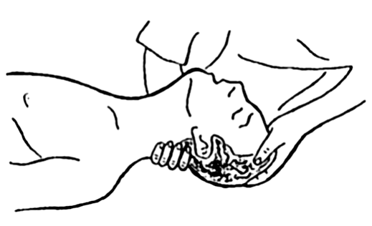
Рис.6. Запрокидывание головы
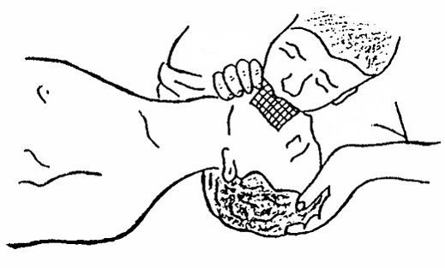
Рис.7. Выдох в рот пострадавшего
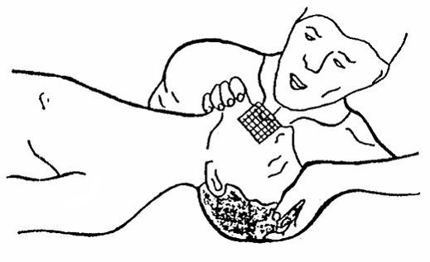
Рис.8. Пассивный выдох пострадавшего
2.3.9. При отсутствии на месте происшествия необходимого приспособления следует быстро раскрыть у пострадавшего рот (приведенным выше способом), удалить из него посторонние предметы и слизь, запрокинуть ему голову (рис. 6) и оттянуть нижнюю челюсть. После этого оказывающий помощь укладывает на рот пострадавшего марлю или платок, делает глубокий вдох и с силой выдыхает в рот пострадавшего (рис. 7). При вдувании воздуха оказывающий помощь плотно прижимает свой рот к лицу пострадавшего так, чтобы по возможности охватить своим ртом весь рот пострадавшего, а своим лицом зажать ему нос.
2.3.10. После этого спасающий откидывается назад и делает новый вдох. В этот период грудная клетка пострадавшего опускается и он произвольно делает пассивный выдох (рис. 8). При этом необходимо не сильно нажимать рукой на грудную клетку пострадавшего.
2.3.11. При возобновлении у пострадавшего самостоятельного дыхания некоторое время следует продолжать делать искусственное дыхание до полного приведения пострадавшего в сознание или до прибытия врача. В этом случае вдувание воздуха следует производить одновременно с началом собственного вдоха пострадавшего.
2.3.12. При проведении искусственного дыхания нельзя допускать охлаждения пострадавшего (не оставлять его на сырой земле, каменном, бетон ном или металлическом полу). Под пострадавшего следует подстелить что-либо теплое, а сверху укрыть его.
2.4. Наружный (непрямой) массаж сердца
2.4.1. При отсутствии у пострадавшего пульса для поддержания жизнедеятельности организма (для восстановления кровообращения) необходимо, независимо от причины, вызвавшей прекращение работы сердца, одновременно с искусственным дыханием (вдуванием воздуха) проводить наружный массаж сердца. При этом следует иметь в виду, что без правильной и своевременной предварительной помощи пострадавшему помощь прибывшего врача может оказаться запоздалой и неэффективной.
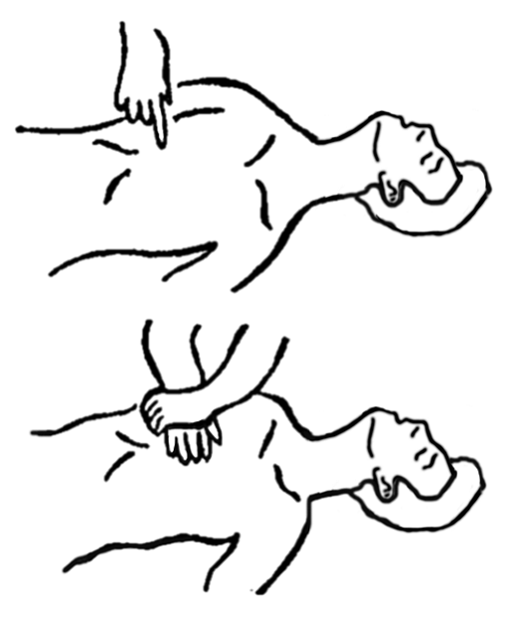
Рис.9. Проведение наружного массажа
2.4.2. Наружный (непрямой) массаж производится путем ритмичных сжатий через переднюю стенку грудной клетки при надавливании на относительно подвижную нижнюю часть грудины, позади которой расположено сердце. При этом сердце прижимается к позвоночнику, и кровь из его полостей выжимается в кровеносные сосуды. Повторяя надавливание с частотой 60–70 раз в минуту, можно обеспечить достаточное кровообращение в организме при отсутствии работы сердца. Рис. 6. Запрокидывание головы Рис. 7. Выдох в рот пострадавшего Рис. 8. Пассивный выдох Пострадавшего левой стороны пострадавшего и занять такое положение, при котором возможен более или менее значительный наклон над пострадавшим. Определив положение нижней трети грудины (рис. 9а), оказывающий помощь должен положить на нее верхний край ладони разогнутой до отказа руки, а затем поверх руки положить другую руку (рис. 9б) и надавливать на грудную клетку пострадавшего, слегка помогая при этом наклоном своего корпуса.
2.4.3. Для проведения наружного массажа сердца пострадавшего следует уложить спиной на жесткую поверхность (низкий стол, скамейку или пол), об- нажить у него грудную клетку, снять пояс, подтяжки и другие стесняющие дыхание предметы одежды. Оказывающий помощь должен встать с правой или левой стороны пострадавшего и занять такое положение, при котором возможен более или менее значительный наклон над пострадавшим. Определив положение нижней трети грудины (рис. 9а), оказывающий помощь должен положить на нее верхний край ладони разогнутой до отказа руки, а затем поверх руки положить другую руку (рис. 9б) и надавливать на грудную клетку пострадавшего, слегка помогая при этом наклоном своего корпуса.
2.4.4. Надавливание следует производить быстрым толчком так, чтобы продвинуть нижнюю часть грудины вниз в сторону позвоночника на 3–4 см, а у полных людей — на 5–6 см. Усилие при надавливании следует концентрировать на нижней части грудины, которая благодаря прикреплению ее к хрящевым окончаниям нижних ребер является подвижной. Верхняя часть грудины прикреплена неподвижно к костным ребрам и при надавливании на нее может переломиться. Следует избегать также надавливания на окончание нижних ребер, так как это может привести к их перелому. Ни в коем случае нельзя надавливать ниже края грудной клетки (на мягкие ткани), так как можно повредить расположенные здесь органы, в первую очередь печень. Надавливание на грудину следует повторять примерно 1 раз в секунду.
2.4.5. После быстрого толчка руки остаются в достигнутом положении примерно в течение одной трети секунды. После этого руки следует снять, освободив грудную клетку от давления, чтобы дать возможность ей расправиться. Это благоприятствует притоку крови из больших вен в сердце и его заполнению кровью.
2.4.6. Поскольку надавливание на грудную клетку затрудняет ее расширение при вдохе, вдувание следует производить в промежутках между надавливаниями или же во время специальной паузы, предусматриваемой через каждые 4–6 надавливаний на грудную клетку.
2.4.7. В случае, если оказывающий помощь не имеет помощника и вынужден проводить искусственное дыхание и наружный массаж сердца один, следует чередовать проведение указанных операций в следующем порядке: после двух-трех глубоких вдуваний в рот или нос пострадавшего оказывающий помощь производит 4–6 надавливаний на грудную клетку, затем снова производит 2–3 глубоких вдувания и опять повторяет 4–6 надавливаний с целью массажа сердца и т. д. (рис. 10).
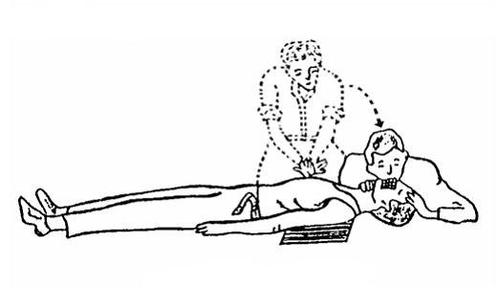
Рис.10. Проведение искусственного дыхания и массажа сердца одним лицом
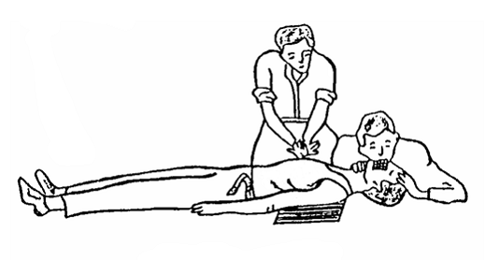
Рис.11. Проведение искусственного дыхания и массажа сердца с помощником
2.4.8. При наличии помощника один из оказывающих помощь — менее опытный в этом вопросе — должен проводить искусственное дыхание (рис. 11) путем вдувания воздуха как менее сложную процедуру, а второй — более опытный — производить наружный массаж сердца. При этом вдувание воздуха следует приурочить ко времени прекращения надавливания на грудную клетку или прерывая на время вдувания (примерно на 1 с) массаж сердца.
2.4.9. При равной квалификации лиц, оказывающих помощь, целесообразно каждому из них проводить искусственное дыхание и наружный массаж сердца, поочередно сменяя друг друга через каждые 5–10 мин. Такое чередование будет менее утомительно, чем непрерывное проведение одной и той же процедуры, особенно массажа сердца.
2.4.10. Эффективность наружного массажа сердца проявляется в первую очередь в том, что каждое надавливание на грудину приводит к появлению у пострадавшего пульсирующего колебания стенок артерий (проверяется другим лицом).
2.4.11. При правильном проведении искусственного дыхания и массажа сердца у пострадавшего появляются следующие признаки оживления:
- улучшение цвета лица, приобретающего розоватый оттенок вместо серо-землистого цвета с синеватым оттенком, который был у пострадавшего до оказания помощи;
- появление самостоятельных дыхательных движений, которые становятся все более равномерными по мере продолжения мероприятий по оказанию помощи (оживлению);
- сужение зрачков.
2.4.12. Степень сужения зрачков может служить наиболее верным показателем эффективности оказываемой помощи. Узкие зрачки у оживляемого указывают на достаточное снабжение мозга кислородом, а начинающееся расширение зрачков свидетельствует об ухудшении снабжения мозга кровью и необходимости принятия более эффективных мер по оживлению пострадавшего. Для этого в т. ч. следует поднять ноги пострадавшего примерно на 0,5 м от пола и оставлять их в поднятом положении в течение всего времени наружного массажа сердца. Такое положение ног пострадавшего способствует лучшему притоку крови в сердце из вен нижней части тела. Для поддержания ног в поднятом положении под них следует что-либо подложить.
2.4.13. Искусственное дыхание и наружный массаж сердца следует проводить до появления самостоятельных дыхания и работы сердца, однако появление слабых вздохов (при наличии пульса) не дает оснований для прекращения искусственного дыхания. В этом случае, как уже указывалось выше, вдувание воздуха следует приурочить к моменту начала собственного вдоха пострадавшего.
2.4.14. О восстановлении деятельности сердца у пострадавшего судят по появлению у него собственного, не поддерживаемого массажем регулярного пульса. Для проверки пульса прерывают массаж на 2–3 с, и если пульс сохраняется, то это указывает на самостоятельную работу сердца. При отсутствии пульса во время перерыва необходимо немедленно возобновить массаж.
2.4.15. Следует помнить, что даже кратковременное прекращение оживляющих мероприятий (1 мин и менее) может привести к непоправимым последствиям.
2.4.16. После появления первых признаков оживления наружный массаж сердца и искусственное дыхание следует продолжать в течение 5–10 мин, приурочивая вдувание к моменту собственного вдоха.
2.5. Оказание первой помощи при ранении
2.5.1. Во всякую рану могут быть занесены микробы, находящиеся на ранящем предмете, коже пострадавшего, а также в пыли, земле, на руках оказывающего помощь и грязном перевязочном материале.
2.5.2. Во избежание заражения столбняком (тяжелое заболевание с большим процентом смертности) особое внимание следует уделять ранам, загрязненным землей. Срочное обращение к врачу для введения противостолбнячной сыворотки предупреждает это заболевание.
2.5.3. Во избежание засорения раны во время перевязки оказывающий первую помощь должен чисто (с мылом) вымыть руки, а если это сделать почему-либо невозможно, следует смазать пальцы йодной настойкой. Прикасаться к самой ране даже вымытыми руками запрещается.
2.5.4. При оказании первой помощи необходимо строго соблюдать следующие правила:
- нельзя промывать рану водой или каким-либо лекарственным веществом, засыпать порошками и покрывать мазями, так как это препятствует заживлению раны, способствует занесению в нее грязи с поверхности кожи, что вызывает последующее нагноение;
- нельзя стирать с раны песок, землю и т. п., так как удалить таким способом все, что загрязняет рану, невозможно, но зато при этом можно глубже втереть грязь и легче вызвать заражение раны; как следует очистить рану может только врач;
- нельзя удалять из раны сгустки крови, так как это может вызвать сильное кровотечение; • нельзя заматывать рану изоляционной лентой.
2.5.5. Для оказания первой помощи при ранении следует вскрыть имеющийся в аптечке первой помощи индивидуальный пакет, наложить содержащийся в нем стерильный перевязочный материал на рану и перевязать ее бинтом.
2.5.6. Индивидуальный пакет, используемый для закрытия раны, следует распечатывать так, чтобы не касаться руками той части повязки, которая должна быть наложена непосредственно на рану. 2.5.7. Если индивидуального пакета не оказалось, то для перевязки следует использовать чистый носовой платок, чистую тряпочку и т. п. На то место тряпочки, которое приходится непосредственно на рану, желательно накапать несколько капель йодной настойки, чтобы получить пятно размером больше раны, а затем наложить тряпочку на рану. Особенно важно применять йодную настойку указанным способом при загрязненных ранах.
2.6. Оказание первой помощи при кровотечении
2.6.1. Наружное кровотечение может быть артериальным и венозным. При артериальном кровотечении — кровь алого цвета и вытекает пульсирующей струей (толчками); при венозном — темного цвета и вытекает непрерывно. Наиболее опасным является артериальное кровотечение. Чтобы остановить кровотечение, необходимо:
- поднять раненую конечность;
- кровоточащую рану закрыть перевязочным материалом, не касаясь пальцами самой раны;
- забинтовать раненое место;
- при сильном артериальном кровотечении, если оно не останавливается повязкой, применять сдавливание кровеносных сосудов, питающих раненую область, при помощи сгибания конечности в суставах, а также пальцами, жгутом или закруткой;
- во всех случаях большого кровотечения необходимо срочно вызвать врача.
2.6.2. Можно быстро остановить артериальное кровотечение, прижав пальцами кровоточащий сосуд к подлежащей кости выше раны (ближе к туловищу).
2.6.3. Кровотечение из сосудов нижней части лица останавливается прижатием челюстной артерии к краю нижней челюсти.
2.6.4. Кровотечение из ран виска и лба останавливается прижатием артерии впереди уха.
2.6.5. Кровотечение из больших ран головы и шеи можно остановить придавливанием сонной артерии к шейным позвонкам.
2.6.6. Кровотечение из ран подмышечной впадины и плеча останавливается прижатием подключичной артерии к кости в надключичной ямке.
2.6.7. Кровотечение из ран на предплечье останавливается прижатием плечевой артерии посередине плеча.
2.6.8. Кровотечение из ран на кисти и пальцах рук останавливается прижатием двух артерий в нижней трети предплечья у кисти.
2.6.9. Кровотечение из ран нижних конечностей останавливается прижатием бедренной артерии к костям таза.
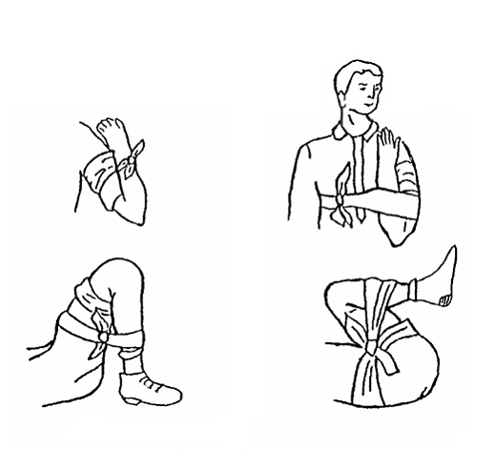
Рис.12. Остановка кровотечения сгибанием конечности в суставах
2.6.10. Кровотечение из ран на стопе можно остановить прижатием артерии, идущей по тыльной части стопы. Придавливание пальцами кровоточащего сосуда следует производить достаточно сильно.
2.6.11. Более быстро и надежно, чем прижатие пальцами, кровотечение можно остановить сгибанием конечности в суставах (рис. 12). Для этого у пострадавшего следует быстро засучить рукав или брюки; сделав комок из любой материи, вложить его в ямку, образующуюся при сгибании сустава, расположенного выше места ранения; сильно, до отказа согнуть над этим комком сустав. При этом будет сдавлена проходящая в изгибе артерия, подающая кровь к ране. В этом положении ногу или руку можно связать или привязать к туловищу пострадавшего.
2.7. Остановка артериального кровотечения жгутом или закруткой
2.7.1. Когда сгибание в суставе применять нельзя (например, при одновременном переломе кости той же конечности), то при сильном артериальном кровотечении следует перетянуть всю конечность, накладывая жгут (рис. 13).
2.7.2. В качестве жгута лучше всего использовать какую-либо упругую, растягивающуюся ткань, резиновую трубку или ленту, подтяжки и т. п.
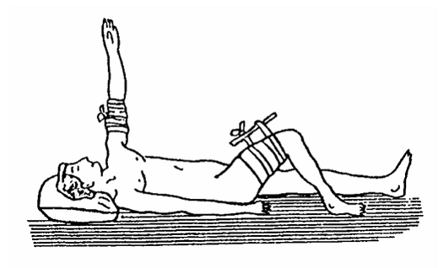
Рис.13. Перетягивание конечности жгутом
2.7.3. Перед наложением жгута конечность (рука или нога) должна быть приподнята.
2.7.4. Если у оказывающего помощь нет помощников, то предварительное прижатие артерии пальцами можно поручить самому пострадавшему.
2.7.5. Накладывание жгута производится на ближайшую к туловищу часть плеча или бедра. Место, на которое накладывается жгут, должно быть обернуто чем-либо мягким, например, несколькими слоями бинта или соответствующим куском материи.
2.7.6. Можно также накладывать жгут поверх рукава или брюк.
2.7.7. Прежде чем наложить жгут, его следует растянуть, а затем туго забинтовать конечность, не оставляя между оборотами жгута не покрытых им участков кожи. Перетягивание жгутом конечности не должно быть чрезмерным, так как при этом могут быть стянуты и пострадать нервы; натяжение жгута следует доводить только до прекращения кровотечения. Если будет обнаружено, что кровотече- ние полностью не прекратилось, следует наложить дополнительно (более туго) несколько оборотов жгута.
2.7.8. Наложенный жгут держать больше 1,5–2 ч запрещается, так как это может привести к омертвлению обескровленной конечности.
2.7.9. Кроме того, через час следует на 5–10 мин снять жгут, чтобы дать пострадавшему отдохнуть от боли, а конечности — получить некоторый приток крови. Перед тем как снять жгут, необходимо прижать пальцами артерию, по которой идет кровь к ране. Распускать жгут следует постепенно и медленно. Через 5–10 мин жгут накладывают вновь.
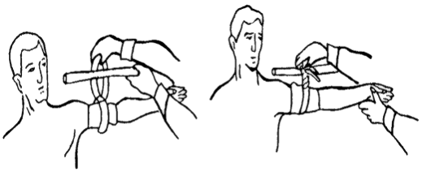
Рис. 14. Перетягивание конечности ″закруткой″
2.7.10. При отсутствии под рукой какой-либо растягивающейся ленты перетянуть конеч- ность можно ≪закруткой≫, сделанной из нерас- тягивающегося материала: галстука, пояса, скрученного платка или полотенца, веревки, ремня и т. п. (рис. 14).
2.7.11. Материал, из которого делается закрутка, обводится вокруг поднятой ко- нечности, покрытой соответствующей подстилкой, и связывается узлом на на- ружной стороне конечности. В этот узел (или под него) продевается какой-либо твердый предмет в виде палочки, который закручивают до прекращения крово- течения. Слишком сильно затягивать ≪закрутку≫ нельзя. Закрутив до необходи- мой степени, палочку привязывают так, чтобы она не смогла самопроизвольно раскрутиться.
2.7.12. При кровотечении из носа пострадавшего следует усадить или уложить, слегка откинув назад голову, расстегнуть ворот, наложить на переносицу и нос холодную примочку (сменяя ее по мере нагревания), сжать пальцами мягкие части (крылья) носа. Внести в нос кусочек стерилизованной ваты или марли, смоченной перекисью водорода.
2.7.13. При кровотечении изо рта (кровавой рвоте) пострадавшего следует уло- жить на носилки и немедленно доставить в лечебное учреждение.
2.8. Оказание первой помощи при переломах, вывихах, ушибах и растяжениях связок
2.8.1. Перелом черепа. При падении на голову или ударе по голове, вызвавшем бессознательное состояние, кровотечение из ушей или рта, имеется основание предполагать наличие перелома черепа. Первая помощь в этом случае должна заключаться в прикладывании к голове холодных предметов (резиновый пузырь со льдом или холодной водой, холодные примочки и т. п.).
2.8.2. Перелом позвоночника. При падении с высоты или обвалах, если есть подозрение, что сломан позвоночник (резкая боль в позвоночнике, невозможно согнуть спину и повернуться), первая помощь должна сводиться к следующему: осторожно, не поднимая пострадавшего, подсунуть под него доску или повернуть пострадавшего на живот лицом вниз и строго следить, чтобы при поворачивании или поднимании пострадавшего туловище его не перегибалось (во избежание повреждения спинного мозга).
2.8.3. Перелом и вывих ключицы. Признаки — боль в области ключицы и явно выраженная припухлость. Первая помощь: положить в подмышечную впадину поврежденной стороны небольшой комок ваты, марли или какой-либо материи. Руку, согнутую в локте под прямым углом, прибинтовать к туловищу в направлении от больной руки к спине. Руку ниже локтя подвязать косынкой к шее, к области повреждения приложить холодный предмет (резиновый пузырь со льдом или холодной водой и др.).
2.8.4. Перелом и вывих костей рук. Признаки — боль по ходу кости, неестественная форма конечности, подвижность в месте, где нет сустава (при наличии перелома), припухлость. Первая помощь: наложить соответствующие шины (рис. 15), если шин почему-либо не оказалось, то так же, как и при переломе ключицы, руку следует подвесить на косынке к шее, а затем прибинтовать ее к туловищу, не подкладывая комка в подмышечную впадину. Если рука (при вывихе) отстает от туловища, между рукой и туловищем следует проложить что-либо мягкое (например, сверток из одежды, мешков и т. п.). К месту повреждения приложить холодный предмет. При отсутствии бинта и косынки можно под- весить руку на поле пиджака.
2.8.5. Перелом и вывих костей кисти и пальцев рук. При подозрении на перелом или вывих костей кисти следует прибинтовать кисть руки к широкой (шириной с ладонь) шине так, чтобы шина начиналась от середины предплечья, а кончалась у конца пальцев. В ладонь поврежденной руки предварительно должен быть вложен комок ваты, бинт и т. п., чтобы пальцы были несколько согнуты. К месту повреждения следует приложить холодный предмет.
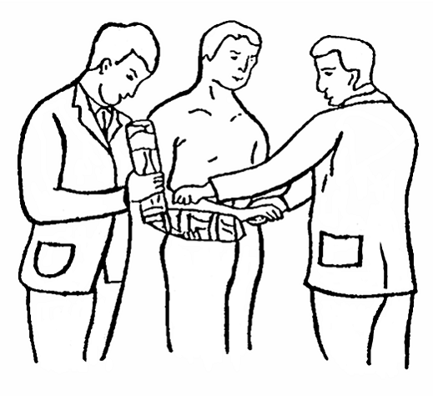
Рис. 15. Наложение шины
2.8.6. Перелом и вывих нижней конечности. Признаки — боль по ходу кости, припухлость, неестественная форма в месте, где нет сустава (при переломе). При повреждении бедренной кости укрепить больную конечность шиной, фанерой, палкой, картоном или каким-либо другим подобным предметом так, чтобы один конец шины доходил до подмышки, а другой достигал пятки (рис. 16). При необходимости вторую шину кладут от промежности до пятки. Этим достигается полный по- кой всей нижней конечности. Шины крепко прибинтовываются к конечности в 2–3 местах, но не рядом и не в месте перелома. По возможности шину следует накладывать, не приподнимая ноги, а придерживая ее на месте. Проталкивать бинт следует палочкой под поясницей, коленом или пяткой. К месту повреждения следует приложить холодный предмет.
2.8.7. Перелом ребер. Признаки — боль при дыхании, кашле и движении. Первая помощь: туго забинтовать грудь или стянуть ее полотенцем во время выдоха.
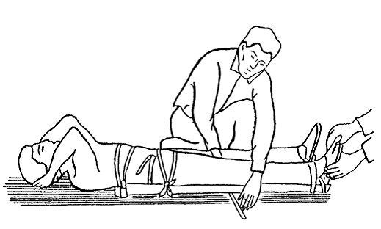
Рис.16. Наложение шины при повреждении бедреной кости
2.8.8. Ушибы. При уверенности, что пострадавший получил только ушиб, а не перелом или вывих, к месту ушиба следует приложить холодный предмет (снег, лед или тряпку, смоченную холодной водой) и плотно забинтовать ушибленное место. При отсутствии ранения кожи смазывать ее йодом, растирать и накладывать согревающий компресс не следует, так как все это ведет лишь к усилению боли. При ушибах живота, наличии обморочного состояния, резкой бледности лица и сильных болей следует немедленно вызвать скорую помощь для направления пострадавшего в больницу (возможны разрывы внутренних органов с последующим внутренним кровотечением). Также следует поступать и при тяжелых ушибах всего тела вследствие падения с высоты.
2.8.9. Растяжение связок. При растяжении связок, например, при подвертывании стопы, признаком чего являются резкая боль в суставе и припухлость, первая помощь заключается в прикладывании холодного предмета, тугом бинтовании и покое.
2.9. Оказание первой помощи при ожогах
2.9.1. Ожоги бывают четырех степеней — от легкого покраснения до тяжелого и сплошного омертвления обширных участков кожи, а иногда и более глубоких тканей.
2.9.2. Первая степень ожога характеризуется покраснением того участка кожи, на который воздействовал фактор; вторая — появлением пузырей на месте воздействия фактора; третья — неполным отмиранием ткани на участке тела, подвергнувшегося воздействию фактора; четвертая — сплошным омертвлением тканей во всю толщу до костей.
2.9.3. При тяжелых ожогах надо очень осторожно снять с пострадавшего платье и обувь — лучше их разрезать. Рана от ожога, будучи загрязнена, начинает гноиться и долго не заживает. Поэтому нельзя касаться руками обожженного участка кожи или смазывать его какими-либо мазями, маслами, вазелином или растворами. Обожженную поверхность следует перевязать так же, как любую рану, покрыть стерилизованным материалом из пакета или чистой глаженой полотняной тряпкой, а сверху положить слой ваты и все закрепить бинтом. После этого пострадавшего следует направить в лечебное учреждение.
Такой способ оказания первой помощи следует применять при всех ожогах, чем бы они не были вызваны: паром, вольтовой дугой, горячей мастикой, канифолью и т. п. При этом не следует вскрывать пузыри, удалять приставшую к обожженному месту мастику, канифоль или другие смолистые вещества, так как, удаляя их, легко содрать кожу и тем самым создать благоприятные условия для заражения раны микробами с последующим нагноением. Нельзя также отдирать обгоревшие приставшие к ране куски одежды; в случае необходимости приставшие куски одежды следует обрезать острыми ножницами.
2.9.4. При ожогах глаз электрической дугой следует делать холодные примочки из раствора борной кислоты и немедленно направить пострадавшего к врачу.
2.9.5. При ожогах, вызванных крепкими кислотами (серной, азотной, соляной), пораженное место должно быть немедленно тщательно промыто быстротекущей струей воды из-под крана или из ведра в течение 10–15 мин. Можно также опустить обожженную конечность в бак или ведро с чистой водой и интенсивно двигать ею в воде. После этого пораженное место промывают 5%-м раствором марганцовокислого калия или 10%-м раствором питьевой соды (1 ч. ложка соды на стакан воды). После промывания пораженные участки тела следует покрыть марлей, пропитанной смесью растительного масла (льняного или оливкового) и известковой воды в равном соотношении.
2.9.6. При попадании кислоты или ее паров в глаза и полость рта необходимо произвести промывание или полоскание пострадавших мест 5%-м раствором питьевой соды, а при попадании кислоты в дыхательные пути — дышать распыленным при помощи пульверизатора 5%-м раствором питьевой соды.
2.9.7. В случае ожога едкими щелочами (каустической содой, негашеной известью) пораженное место следует тщательно промыть быстротекущей струей воды в течение 10–15 мин. После этого пораженное место нужно промыть слабым раствором уксусной кислоты (3–6% по объему) или раствором борной кислоты (одна чайная ложка на стакан воды). После промывания пораженные места следует покрыть марлей, пропитанной 5%-м раствором уксус ой кислоты.
2.9.8. При попадании едкой щелочи или ее паров в глаза и полости рта промывание пораженных мест следует производить 2%-м раствором борной кислоты.
2.9.9. При ранениях стеклом и одновременным воздействием кислоты или щелочи прежде всего необходимо убедиться в том, что в ране нет осколков стекла, а затем быстро промыть рану соответствующим раствором, смазать ее края раствором йода и перевязать, пользуясь стерильной ватой и бинтом. Пострадавшего после оказания первой помощи следует сразу же направить к врачу. Перечисленные выше растворы должны всегда иметься в аптечке.
2.9.10. При химических ожогах глубина повреждения тканей в значительной степени зависит от длительности воздействия химического вещества. Важно как можно скорее уменьшить концентрацию химического вещества и время его воздействия. Для этого пораженное место сразу же промывают большим количеством проточной холодной воды из-под крана, из резинового шланга или ведра в течение 15–20 мин.
Если кислота или щелочь попала на кожу через одежду, то сначала нужно осторожно разрезать и снять с пострадавшего мокрую одежду, после чего промыть кожу большим количеством воды.
При попадании на тело человека концентрированной кислоты или щелочи в виде твердого вещества необходимо удалить ее сухой ватой или кусочком ткани, а затем пораженное место тщательно промыть обильным количеством воды.
При химическом ожоге агрессивными химическими веществами полностью смыть химические вещества водой не удается. Поэтому после промывания пораженное место необходимо обработать соответствующими нейтрализующими растворами, используемыми в виде примочек (повязок).
При ожоге кожи кислотой после обильного промывания водой обожженного участка делаются примочки (повязки) из раствора питьевой соды (1 ч. ложка соды на 1 стакан воды).
При попадании кислоты в виде жидкости, паров или газов в глаза или полость рта необходимо промыть их большим количеством воды, а также затем раствором питьевой соды (1 / 2 ч. ложки на 1 стакан воды).
При ожоге кожи щелочью делаются примочки (повязки) из раствора борной кислоты (1 ч. ложка на 1 стакан воды) или слабого раствора уксусной кислоты (1 ч. ложка столового уксуса на 1 стакан воды). При попадании брызг щелочи или ее паров в полость рта необходимо промыть пораженные места большим количеством воды, а затем 2%-м раствором лимонной или уксусной кислоты (1 / 2 ч. ложки на стакан воды). Глаза промыть слабой струей воды. Если в глаз попали твердые кусочки химического вещества, сначала их нужно удалить влажным тампоном, так как при промывании глаз они могут поранить слизистую оболочку и вызвать дополнительную травму. Однако промывание глаз антидотами производит врач.
При попадании кислоты или щелочи в пищевод необходимо срочно вызвать врача. До его прихода следует удалить слюну и слизь изо рта пострадавшего, уложить его и тепло укрыть, а на живот для ослабления боли положить холод.
Если у пострадавшего появились признаки удушья, необходимо делать ему искусственное дыхание по способу ″изо рта в нос″, так как слизистая оболочка рта обожжена.
Не рекомендуется промывать желудок водой, вызывая рвоту, чтобы нейтрализовать попавшую в пищевод кислоту или щелочь, но можно давать заглатывать мелкие (не острые) кусочки льда. При попадании в пищевод кислоты как нейтрализующий агент используется раствор жженой магнезии (кашица из 20 г жженой магнезии на 1 стакан воды). Применять гидрокарбонат натрия для нейтрализации кислот, попавших в желудок, не допускается!
При значительных ожогах кожи, а также при попадании кислоты или щелочи в глаза после оказания доврачебной помощи пострадавшего следует сразу же отправить в лечебное учреждение.
2.9.11. Доврачебная помощь при химических ожогах различными кислотами:
- азотная кислота. При попадании на кожу смыть большим количеством воды, нейтрализовать 2–%-м раствором гидрокарбоната натрия, за тем наложить повязку с раствором риванола (1:1000) или фурацилина (1:500);
- муравьиная кислота. При попадании на кожу смывать водой в течение 10–12 мин. Дополнительную обработку можно не проводить;
- ортофосфорная кислота. При попадании на кожу смывать водой в течение 10–12 мин. Дополнительную обработку можно не проводить;
- серная кислота. При попадании на кожу смыть водой. Затем для нейтрализации наложить кашицу гидрокарбоната натрия, держать в течение 10 мин. Со слизистых смыть 2%-м раствором гидрокарбоната натрия;
- уксусная кислота. При попадании на кожу смыть водой и нейтрализовать 2–4%-м раствором гидрокарбоната натрия.
Примечание. Во всех случаях поражения глаз кислотами необходимо после оказания доврачебной помощи обратиться к врачу-офтальмологу.
2.9.12. Доврачебная помощь при поражении различными щелочами:
- аммиак 25%-й водный. Вызывает сильное раздражение слизистых, сильный кашель, удушье, головокружение, на влажной коже – ожог. Прямое попадание капель даже 10%-го раствора в глаза может привести к потере зрения. Пострадавшего вывести (вынести) на свежий воздух, при попадании в глаза промывать проточной водой в течение 15 мин, с кожи смыть водой, химические нейтрализующие средства не использовать. Пострадавшего необходимо направить в лечебное учреждение;
- гидрооксиды калия и натрия. При попадании на кожу вызывает сильный ожог. Попадание даже очень маленьких кусочков или капель концентрированных растворов в глаза может привести к потере зрения. При попадании на кожу кусочки снять пинцетом, ватой или бумагой, капли стряхнуть или промокнуть влажным тампоном. Затем обильно промыть водой, нейтрализовать раствором борной кислоты и повторно промыть водой. При попадании в глаза – промыть проточной водой;
- гидроксид кальция. При попадании на кожу вызывает глубокие ожоги (язвы), при попадании в глаза – тяжелые ожоги. При попадании на кожу удалить растительным или машинным маслом (воду не применять – гидроксид кальция плохо растворяется в воде). Глаза промывать проточной водой в течение 10–15 мин, а затем 5%-м раствором хлорида аммония;
- натрий металлический. При взаимодействии с влагой кожи образуется концентрированный раствор щелочи, который вызывает химический ожог. При попадании на кожу смыть водой, нейтрализовать слабым раствором лимонной (уксусной) кислоты, затем еще раз ополоснуть водой и наложить стерильную повязку;
- оксид кальция. Вызывает тяжелые химические и термические ожоги из за большого теплового эффекта при растворении в воде. C кожи удалить растительным или машинным маслом с последующей нейтрализацией и споласкиванием водой. Глаза обильно промыть проточной водой;
- оксид фосфора. Вызывает обезвоживание кожи и слизистых. При попадании на кожу обильно промыть водой, место ожога смочить голубым раствором сульфата меди;
- фосфор белый. В случае попадания при горении на кожу вызывает очень тяжелые ожоги. Участок тела, на который попал фосфор, немедленно опустить в воду, пинцетом (использовать тампон нельзя, чтобы не размазать фосфор по коже) снять кусочки фосфора. Полнота удаления проверяется в темноте (оставшиеся пылинки светятся). При необходимости очистку повторить. После полного удаления фосфора пораженный участок обрабатывают ватным тампоном, смоченным слабым раствором сульфата меди, накладывают влажную повязку, смоченную слабым раствором перманганата калия, затем сверху повязки место травмы обертывают полиэтиленовой пленкой для предупреждения высыхания. Пострадавшего необходимо направить в лечебное учреждение;
- пероксид водорода. 30%-й раствор прижигает кожу, а пары раздражают верхние дыхательные пути. Промыть место поражения кожи обильным количеством воды, затем на 5 мин наложить примочку из розового раствора перманганата калия.
Примечание. Во всех случаях поражения глаз щелочами необходимо после оказания доврачебной помощи обратиться к врачу-офтальмологу.
2.9.13. Доврачебная помощь при поражении различными газами и парами:
- оксид углерода, бытовой газ, взрывные газы. Отравления возникают при неправильном пользовании газовыми горелками (при полном сгорании газа), при неполном сгорании дров, угля в печах (при печном отоплении). Токсическое действие оказывает угарный газ (оксид углерода), который, соединяясь с гемоглобином крови, образует карбоксигемоглобин, в результате чего уменьшается поступление в ткани кислорода. Симптомы отравления: стучащая боль в висках, шум в ушах, головокружение, рвота, синюшность лица, одышка, сердцебиение, красные пятна на коже, судороги, замедленные пульс и дыхание. Вывести (вынести) пострадавшего на свежий воздух, по необходимости обеспечить подачу кислорода, дать вдохнуть нашатырного спирта (10%-й раствор аммиака), поставить компресс со льдом на затылок, горчичники или грелку на ноги, дать выпить крепкий чай, кофе. При необходимости проводят реанимационные мероприятия (искусственное дыхание и массаж сердца). Пострадавшего направить в лечебное учреждение;
- сероводород. Оказывает раздражающее и общетоксическое действие, угнетает тканевое дыхание и внутриклеточные обменные процессы, вызывает острую кислородную недостаточность. Симптомы отравления: покраснение век, слезотечение, светобоязнь, понижение и даже утрата обоняния. Обеспечить пострадавшему приток свежего воздуха или подачу кислорода. Промыть глаза теплой водой, закапать стерильное вазелиновое масло (2–3 капли), при резкой боли – 0,5%-й раствор дикаина. Носоглотку промыть 2%-м раствором гидрокарбоната натрия. При сильном кашле – дать таблетку кадеина. Пострадавшего направить в лечебное учреждение;
- оксид серы. Во взаимодействии с влагой слизистых оболочек образует кислоту, которая действует раздражающе. Симптомы отравления: резь в носу, першение в горле, чихание, кашель, иногда спазмы голосовой щели. Вывести пострадавшего на свежий воздух, промыть глаза и полость рта 2%-м раствором гидрокарбоната натрия, закапать в глаза альбуцид, дать таблетку от кашля;
- оксид азота. На слизистых оболочках при взаимодействии с влагой образуются азотистая и азотная кислота, а при проникновении в кровь — нитриты и нитраты, которые разрушают эритроциты, в результате чего наступает кислородное голодание. Симптомы отравления: небольшой проходящий кашель, через 2–12 ч сильная слабость, чувство страха, нарастающий кашель. Обеспечить поступление свежего воздуха или кислорода и покой пострадавшему;
- хлор. В малых концентрациях пары хлора действуют раздражающе на слизистые оболочки в результате образования соляной и хлороватистой кислот. В больших дозах возможна смерть от одного вдоха из-за рефлекторного торможения дыхательного центра. Симптомы отравления: слабость, постоянный небольшой кашель, резь в глазах, боль в груди, отек слизистых оболочек зева, покраснение век, одышка. Обеспечить поступление свежего воздуха, полный покой пострадавшему, промыть глаза, нос и полость рта 2%-м раствором гидрокарбоната натрия. Обязательна госпитализация;
- бром. Пары брома действуют аналогично парам хлора, но слабее. Симптомы отравления: кашель, головная боль, носовое кровотечение. Доврачебная помощь – как при отравлении хлором;
- йод. Пары йода действуют аналогично парам хлора и брома. Симптомы отравления: кашель, насморк, сильное слезотечение, покраснение век, спазм голосовых связок. Промыть слизистые 5%-м раствором тиосульфата натрия, остальные меры – как при отравлении хлором;
- дихромат аммония и калия, хромат калия. Эти соли вызывают изъязвление кожи, а их пыль – сильное раздражение слизистых. При попадании внутрь – сильное отравление (смертельная доза 2–3 г). Кожу и глаза обильно промыть водой не менее 15 мин. При попадании в желудок – требуется промывание. Обязателен вызов врача;
- карбид кальция. Сильно изъязвляет кожу, вызывая долго незаживающие раны. При попадании на кожу смывать водой 5–10 мин;
- нитрат аммония. Раздражает кожу и слизистые оболочки. При попадании обильно промыть водой;
- нитрат бария, хлорид бария. При попадании внутрь 0,2–0,5 г вызывает сильное отравление; 0,8–0,9 г – смерть. Местного действия практически не оказывает. Промыть желудок 1%-м раствором сульфата натрия или магния. Обязательна срочная госпитализация;
- хлорид цинка. Сильно раздражает кожу и слизистые. При попадании внутрь вызывает тяжелое отравление. Смыть с кожи водой. При попадании внутрь – промыть желудок. Обязательна срочная госпитализация;
- анилин солянокислый. Проникает в организм преимущественно через кожу, имеет токсическое действие, повышает кровяное давление, снижает уровень гемоглобина в крови. Симптомы отравления: посинение губ, головокружение. Обильно смыть с кожи водой, а затем мыльным раствором;
- бензол, толуол, бензин, керосин, нефть. Токсическое действие: сильно сушат кожу, при длительном действии вызывают дерматиты. Пары бензола при вдыхании действуют наркотически и могут вызвать паралич дыхательного центра. Толуол сильно раздражает дыхательные пути, поражает почки. Симптомы отравления: головокружение, головная боль, состояние типа алкогольного опьянения; толуолом – кашель, покраснение кожи, слизистых оболочек глаз. Смыть с кожи теплой водой с мылом, прополоскать полость рта и промыть глаза водой. При попадании внутрь – промыть желудок с добавлением кашицы из активированного угля, затем дать выпить касторовое масло, молоко, кофе;
- спирты, алкоголь винный, древесный, метиловый. Токсическое действие: наркотическое, метиловый спирт в дозе 8 мл вызывает слепоту, а при приеме свыше 20 мл возможен смертельный исход. Симптомы отравления: головокружение, головная боль, состояние алкогольного опьянения, покраснение лица, иногда бледность, запах алкоголя и пена изо рта, сужение зрачков, возбуждение, бред, галлюцинации, потеря сознания, отсутствие чувствительности на боль, медленный и слабый пульс, понижение температуры тела. Промыть желудок теплой водой, положить пузырь со льдом на затылок, сделать теплую ванну с холодным душем, поставить горчичники на руки и ноги, дать нюхать вату, смоченную нашатырным спиртом, дать выпить внутрь 8–10 капель нашатырного спирта, разведенного в 1 стакане воды. В случае отравления метиловым спиртом – промыть желудок с добавлением 30 г сульфата натрия на 1 стакан воды, дать выпить 200 мл коньяка или водки. В течение дня промывание многократно повторить;
- хлорофос, карбофос, тиофос. Симптомы отравления: головокружение, головная боль, затрудненное дыхание, снижение зрения, обильное слюнотечение, тошнота, рвота, понос. Слабость, страх, галлюцинации, обильное потоотделение, сужение зрачков, судороги, замедленный пульс, паралич, потеря сознания. Обеспечить поступление свежего воздуха, промыть глаза и кожу водой с добавлением соды, дать выпить активированного угля (растереть в порошок 30 г угля и, помешивая, высыпать в воду), затем неоднократно вызвать рвоту, после чего дать выпить солевые слабительные;
- свинец, цинк, их соединения. Симптомы отравления: сладковатый привкус во рту, слюнотечение, тошнота, рвота, мучительные боли в животе, потливость, лихорадка, коллапс, кровянистые испражнения, при отравлении цинком – сухой кашель. Промыть желудок 1%-м раствором английской или глауберовой соли (сульфат магния), дать солевые слабительные, а затем молоко и сырые яйца, альмагель как обезболивающее и адсорбирующее, 2–4 таблетки но-шпы.
- Для удаления химических веществ из желудка необходимо провести 2–3-кратное промывание водой (дают выпить 4–5 стаканов теплой воды и затем вызывают рвоту надавливанием пальца на корень языка). Затем с целью нейтрализации – промывание 1%-м раствором нейтрализующего раствора. Промывание желудка можно сочетать с приемом внутрь активированного угля в виде кашицы (2–3 ст. ложки), после промывания желудка для уменьшения боли можно пить воду с округлыми кусочками льда, есть мороженое, на живот класть пузырь со льдом.
Примечание. Если больной без сознания, а также при попадании кислот и щелочей в концентрациях, близких к 100%, промывать желудок описанным выше способом нельзя. В этом случае до прибытия врача можно пить только охлажденную воду или глотать кусочки льда с целью уменьшения концентрации попавшего в желудок вещества.
2.10. Оказание первой помощи при обморожениях
2.10.1. Растирать снегом замерзшие части тела не рекомендуется, так как в снегу часто попадаются мелкие льдинки, могущие расцарапать обмороженную кожу и вызвать нагноение. Для растирания замерзших частей тела следует при менять сухие теплые перчатки или суконки.
2.10.2. В помещении обмороженную конечность можно погрузить в таз или ведро с водой обычной комнатной температуры. Постепенно воду следует заменять более теплой водой, доводя ее до температуры тела (37 °С).
2.10.3. После того как обмороженное место покраснеет, его следует смазать жиром (маслом, салом, борной мазью) и завязать теплой повязкой (шерстяной, суконной и т. п.).
2.10.4. После перевязки обмороженную руку или ногу следует держать приподнятой, что облегчает боль и предупреждает осложнения.
2.11. Оказание первой помощи при попадании инородных тел
2.11.1. При попадании инородных тел под кожу или под ноготь удалить его можно лишь в том случае, если имеется уверенность, что это будет сделано легко и полностью. При малейшем затруднении следует обратиться к врачу. После удаления инородного тела необходимо смазать место ранения йодной настойкой и наложить повязку.
2.11.2. Инородные тела, попавшие в глаза, лучшего всего удалять промыванием струей раствора борной кислоты или чистой водой. Промывание можно производить из чайника, с ватки или марли, положив пострадавшего на здоровую сторону и направляя струю от наружного угла глаз (от виска) к внутреннему (к носу). Тереть глаза не следует.
2.11.3. Инородные тела в дыхательном горле или пищеводе без врача удалять не следует. Во всех случаях надо немедленно обратиться к врачу.
2.12. Оказание первой помощи при обмороке, тепловом и солнечном ударах и отравлениях
2.12.1. При обморочном состоянии (головокружение, тошнота, стеснение в груди, недостаток воздуха, потемнение в глазах) пострадавшего следует уложить, опустив голову и приподняв ноги, дать выпить холодной воды и нюхать ватку, смоченную нашатырным спиртом. Класть на голову примочки и лед не следует. Так же следует поступать, если обморок уже наступил.
2.12.2. При тепловом и солнечном ударах, когда человек, работающий в жарком помещении (например, в котельной), на солнцепеке или в душную безветренную погоду, почувствует внезапно слабость и головную боль, он должен быть немедленно освобожден от работы и выведен на свежий воздух или в тень.
2.12.3. При появлении резких признаков недомогания (слабая сердечная деятельность — частый, слабый пульс, бессознательное состояние, поверхностное, слабое стонущее дыхание, судороги) необходимо удалить пострадавшего из жаркого помещения, перенести в прохладное место, уложить, раздеть, охладить тело, обмахивать лицо, смачивать голову и грудь, обрызгивать холодной водой. При прекращении дыхания или резком его расстройстве следует делать искусственное дыхание. Немедленно обратиться к врачу.
2.12.4. При отравлении ядовитыми газами, в т. ч. угарным, ацетиленом, природным газом, парами бензина и т. д., появляются головная боль, шум в ушах, головокружение, тошнота, рвота; наблюдаются потеря сознания, резкое ослабление дыхания, расширение зрачков. При появлении таких признаков следует немедленно вывести пострадавшего на свежий воздух и организовать подачу кислорода для дыхания. Одновременно необходимо сразу же вызвать врача. При заметном ослаблении дыхания необходимо производить искусственное дыхание с одновременной подачей пострадавшему кислорода. При отсутствии кислорода первую помощь следует оказывать так же, как и при обмороке. Если это возможно, пострадавшему следует выпить большое количество молока.
2.12.5. При отравлении хлором, кроме принятия указанных выше мер, следует дать пострадавшему вдыхать сильно разбавленный аммиак.
2.12.6. При отравлении соединениями меди появляются вкус меди во рту, обильное слюновыделение, рвота зелеными или сине-зелеными массами, головная боль, головокружение, боль в животе, сильная жажда, затрудненное дыхание, слабый и неправильный пульс, падение температуры, бред, судороги и паралич.
2.12.7. При появлении первых признаков отравления соединениями меди следует немедленно произвести продолжительное промывание желудка водой или раствором 1:1000 марганцовокислого калия; внутрь следует давать жженую магнезию, яичный белок и большое количество молока.
2.12.8. При отравлении свинцом или его соединениями появляются металлический вкус во рту, беловатая окраска языка и слизистой оболочки рта, головная боль, тошнота, рвота серовато-белыми массами, колики. В этом случае необходимо немедленно провести промывание желудка 0,5–1%-м раствором английской соли или раствором глауберовой соли.
2.12.9. При отравлении ртутью или ее соединениями пострадавшему следует произвести промывание желудка водной известью или жженой магнезией, а внутрь давать молоко или белковую воду. Перечисленные средства (кроме быстропортящихся) должны всегда находиться в аптечке.
2.13. Оказание первой помощи утопленникам
2.13.1. У вытащенного из воды человека в верхних дыхательных путях содержится много воды или пенистой жидкости. Не теряя времени, следует удалить воду из лёгких и желудка утопленника. Открыть рот и удалить воду можно одним приемом: спасатель кладет пострадавшего грудной клеткой на свое бедро, одновременно пропускает свои руки под мышки пострадавшего и накладывает с обеих сторон большие пальцы рук на верхние края нижней челюсти; остальными четырьмя пальцами обеих рук нажимает на подбородок, опуская нижнюю челюсть пострадавшего вниз и выдвигая ее вперед.
2.13.2. Открыв рот пострадавшему, спасатель приступает к удалению воды. Не нужно стремиться удалить ее всю, важно добиться чтобы не было воды и пены в верхних дыхательных путях. После того как удалена вода приступают к искусственному дыханию методом ≪изо рта в рот≫ или ≪изо рта в нос≫. Всю подготовку к искусственному дыханию нужно проводить быстро, но с осторожностью.
2.13.3. У побелевших утопленников, как правило, воды в дыхательных путях нет, поэтому после извлечения их из воды надо сразу приступить к искусственному дыханию и массажу сердца.

3. Переноска и перевозка пострадавшего
3.1. При несчастном случае необходимо не только немедленно оказать пострадавшему доврачебную помощь, но и быстро и правильно доставить его в ближайшее лечебное учреждение. Нарушение правил переноски и перевозки пострадавшего может принести ему непоправимый вред.
3.2. При поднимании, переноске и перевозке пострадавшего нужно следить, чтобы он находился в удобном положении, и не трясти его. При переноске на руках оказывающие помощь должны идти не в ногу.
3.3. Поднимать и класть пострадавшего на носилки необходимо согласованно, лучше по команде. Брать пострадавшего нужно со здоровой стороны, при этом оказывающие помощь должны стоять на одном и том же колене и так подкладывать руки под голову, спину, ноги, ягодицы, чтобы пальцы показывались с другой стороны пострадавшего. Надо стараться не переносить пострадавшего к носилкам, а, не вставая с колен, слегка приподнять его с земли, чтобы кто-либо подставил носилки под него. Это особенно важно при переломах: в этих случаях необходимо, чтобы кто-нибудь поддерживал рукой место перелома. Для переноски пострадавшего с поврежденным позвоночником на полотнище носилок необходимо положить доску, а поверх нее — одежду, пострадавший должен лежать на спине. При отсутствии доски пострадавшего необходимо класть на носилки на живот, подложив на носилки выравнивающую поверхность одежду.
3.4. При переломе нижней челюсти, если пострадавший задыхается, нужно класть его лицом вниз, подложив под лоб сверток или сумку, чтобы челюсть отвисала.
3.5. При травме живота пострадавшего следует положить на спину, согнув его ноги в коленях. Под колени нужно положить валик из одежды.
3.6. Пострадавшего с поврежденной грудной клеткой следует переносить в сидя чем или полусидячем положении, положив ему под спину одежду.
3.7. По ровному месту пострадавшего обычно несут ногами вперед. Нести пострадавшего на носилках могут два-четыре человека. При этом, чтобы предупредить толчки и не качать носилки, оказывающие помощь должны идти не в ногу, с немного согнутыми коленями, стараясь поднимать ноги минимально. Важно следить за правильным (горизонтальным) положением носилок в местах подъема и спуска.
3.8. Во время переноски на носилках следует наблюдать за пострадавшим, а также за состоянием наложенных повязок и шин. При длительной переноске нужно менять положение пострадавшего, поправлять его изголовье, утолять жажду (но не при травме живота).
3.9. Транспортировка пострадавшего должна быть по возможности быстрой, безопасной и щадящей.
3.10. В зависимости от вида травмы и имеющихся средств (подручных) транспортировка пострадавших может осуществляться разными способами:
- поддержание;
- вынос на руках;
- перевозка транспортом;
- вывод при поддержке с одной или двух сторон.
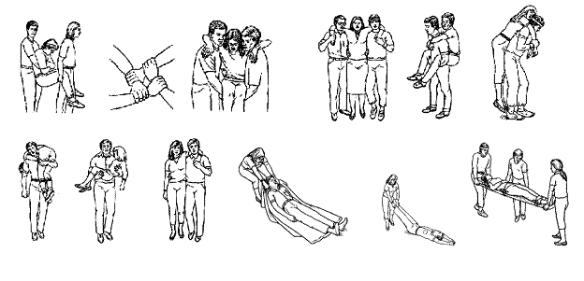
Рис.17. Способы переноски пострадавшего
Некоторые способы переноски пострадавшего показаны на рис. 17.
3.11. При транспортировке пострадавшего при спуске вниз или подъеме наверх следует укладывать его так, чтобы его голова была приподнята по направлению движения.
3.12. При транспортировке на носилках необходимо:
- следить, чтобы пострадавший был в правильном и удобном положении;
- чтобы при переноске на руках оказывающие помощь шли не в ногу;
- поднимать и класть пострадавшего на носилки согласованно (по команде);
- при переломах и тяжелых травмах не нести пострадавшего к носилкам на руках, а подставлять носилки под пострадавшего (место перелома необходимо поддерживать).
3.13. Правильные положения пострадавших при транспортировке:
- положение лежа на спине (пострадавший в сознании) — при травмах головы, позвоночника, конечностей;
- положение лежа на спине с согнутыми в коленях ногами (подложить под колени валик) — при переломах костей таза;
- положение лежа на спине с приподнятыми нижними конечностями и опущенной вниз головой — при значительных кровопотерях, обморочных состояниях и шоке;
- полусидячее положение с вытянутыми ногами — при травмах верхних конечностей;
- полусидячее положение с согнутыми ногами (под колени подложить валик) — при травмах мочеполовых органов, кишечной непроходимости и других внезапных заболеваниях, травмах брюшной полости и грудной клетки;
- положение на боку — при тяжелых травмах, если пострадавший находится в бессознательном состоянии;
- сидячее положение — при легких ранениях лица и верхних конечностей.

4. Ответственность
4.1. За невыполнение указаний данной Инструкции виновные несут ответственность в установленном законом порядке.
Разработчик:
Исполнительный директор _____________________ ___________________ (подпись) (Ф. И. О.)
Согласовано:
Инженер по охране труда _____________________ ___________________ (подпись) (Ф. И. О.)

